**Aplicaciones de cálculo en la ingeniería agroindustrial**

La función exponencial se presenta muy a menudo en los modelos matemáticos de la naturaleza y la sociedad. A continuación, se indica brevemente cómo funciona en el crecimiento de la población. Considerando una población de bacterias en un medio nutriente homogéneo. Suponiendo que al muestrear la población a ciertos intervalos se determina que la población se duplica cada hora. Si el número de bacterias en el tiempo t es p(t), donde t se mide en horas, y la población inicial es p(0) = 1000, entonces se tiene: p(1)=2p(0)=2x1000, p(2)=2p(1)= 2’X 1000 y p(3)=2p(2)= 2’x 1000,a partir de este patrón en términos generales tenemos que

**Pt =2’x1000= 1000 x2’ . La función general para crecimiento de bacterias es**

Ft=2M. Esta función de población es un múltiplo constante de la función exponencial Y =2 de tal modo que se observa un crecimiento rápido el cual se pude tabular y graficar (figura1) para observar con mayor precisión el comportamiento de las bacterias. En condiciones ideales (espacio ilimitado as! Como nutrición y libertad de enfermedades) este crecimiento exponencial es típico de lo que ocurre en realidad en la naturaleza. (Stewart, 2008)

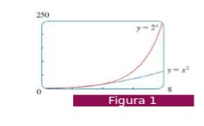

También por medio de la derivada a a’ Ina podemos saber el crecimiento de bacterias en un tiempo f determinado a partir de la función exponencial de :t(WS) == Y crecimiento poblacional a . (Leithold, 1998) Para el control de temperaturas en procesos de cocción y en cualquier otro proceso que se involucre la temperatura con respecto al tiempo, el cálculo se aplica por medio de las funciones ya que una función f es una regla que asigna a cada elemento x de un conjunto D le pertenece exactamente un elemento, llamado f (x), de un conjunto E. El conjunto D se llama dominio de la función, variable Independiente. El número f (x) es el valor de fen x y se lee “f de x”. El rango de fes el conjunto de todos los valores posibles de f(x), conforme x varia en todo el dominio, variable dependiente. (Purcell, 2007) Sabiendo lo anterior se puede formula la función dependiendo nuestras necesidades, a lo que queremos llegar o saber por ejemplo si evaluamos la temperatura con respecto al tiempo tendríamos que saber primero la temperatura inicial en un tiempo cero y de ahí partir, tomando la función deseada tabulamos en diversos tiempos para saber la temperatura en x tiempo. Otra manera es tomar la temperatura de lo que se esté evaluando cada determinado tiempo y a partir de lo sucedido se saca la función, la cual se puede representar gráficamente (Figura 2) para observar el comportamiento en dicho tiempo, facilitando la ubicación de x temperatura en x tiempo.

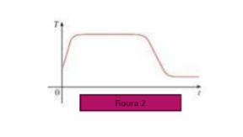

El cálculo es importante porque se utiliza para observar el comportamiento de los microorganismos (reacción enzimática). Para efectos de ta temperatura en función del tiempo, así como en la realización de diseños; otra aplicación sería la de razón de cambio en el comportamiento de fenómenos fisico aplicados en materias como la termodinámica y para resolver problemas de ingenlería.

Las reacciones enzimáticas se evalúan con la ecuación de Michaelis-Menten VO frente a [SJO. Donde V= velocidad de reacción y [SiFconcentración del sustrato. (Figura 3)

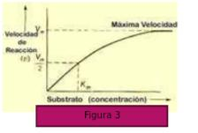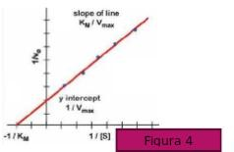La Vmax corresponde al valor máximo al que tiende la curva experimental, y la KM corresponde a la concentración de sustrato a la cual la velocidad de la reacción es la mitad de la Vmax. Para determinar gráficamente los valores de KM y Vmax es más sencillo utilizar la representación doble reciproca (1/w0 frente a 1/ [S]O), ya que es una línea recta. Esta representación doble recíproca recibe el nombre de representación de Lineweaver-Burk. Donde La pendiente es KM/Vmax, la abscisa en el origen (1/V0 = 0) es -1/KM y la ordenada en el origen (1/ [S]O = 0) es 1/Vmax. (Figura 4)

Se puede observar que la representación doble reciproca o representación de Lineweaver-Burk es una línea recta que crece de manera proporcional tratándose de una función f ya que es una regla que asigna a cada elemento x de un conjunto D le pertenece exactamente un elemento, llamado f(x), de un conjunto E. En este caso f(x) es la velocidad de reacción y x la concentración del sustrato. (Purcell, 2007)

De esta forma, a partir de los datos experimentales se puede calcular gráficamente, los valores de KM y Vmax de un enzima para diversos sustratos. La obtención de Km y Vmax de una enzima, es importante no sólo porque son parámetros que la identifican, sino también por motivos que, en ocasiones, pueden ser de vital importancia.

En el diseño de máquinas resulta útil concebir una función, si x está en el dominio de la función f, entonces cuando x entra en la máquina, se acepta como una entrada y la máquina produce una salida f(x) de acuerdo con la regla de ta función. De este modo, se puede concebir el dominio como el conjunto de todas las entradas posibles y el rango como el conjunto de todas las salidas posibles.

La ultima aplicación del cálculo en la ingeniería agroindustrial que dio la Dra. Margarita es como razón de cambio en el comportamiento de fenómenos fisicos aplicado en materias como la termodinámica en realidad, los límites de la forma f a+h—fla) lim h surgen cuando se calcula una razón de cambio en cualquier . fa+rh-fía) ciencia o ingeniería siendo esta la derivada de una función fx Mim . Suponiendo que y es una cantidad que depende de otra cantidad x. Así, y es una función de x y; y = f (x). Si x cambia de *: a *: , por lo tanto el cambio en x (incremento de x) es 4X=X,7X, y el cambio correspondiente – ay_f x,-ftx) en y es AyY=f x,—fÍx,) . El cociente de diferencias NR se 2

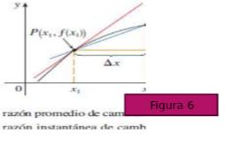Llama razón de cambio promedio de y con respecto a x en el intervalo xy, X2 y se puede interpretar como la pendiente de la recta secante PQ (Figura 6). La velocidad, considera la relación de cambio promedio en intervalos cada vez más pequeños haciendo que x2 tienda a x1 y, por lo tanto, al hacer que Ax tienda a O. El límite de estas relaciones de cambio promedio se llama razón (instantánea) de cambio de y con respecto a x en x = x1, lo que Ax tienda a 0. El límite de estas relaciones de cambio promedio se llama razón (instantánea) de cambio de y con respecto a x en x = x1, lo cual se interpreta como la pendiente de la tangente a la curva Y=f (x) en P(x,,£1x,)) . (Purcell, 2007)

Existe una conexión entre el cálculo integral y el cálculo diferencial. El teorema fundamental del cálculo relaciona la integral con la derivada. Galileo descubrió que la distancia que recorre cualquier cuerpo que cae libremente es proporcional al cuadrado del tiempo que ha estado cayendo. (En este modelo de caída libre no se considera la resistencia del aire.) Si la distancia recorrida después de t segundos se denota mediante s (t) y se mide en metros, entonces la ley de Galileo se expresa con la ecuación st =4.96 . La dificultad para hallar la velocidad después de x s es que trata con un solo instante (t=x), de modo que no interviene un intervalo. Sin embargo puede tener una aproximación de la cantidad deseada calculando la velocidad promedio durante el breve intervalo de una décima durante periodos sucesivamente más pequeños paraqué conforme acorta el periodo, la velocidad promedio se aproxime a x cifra, de esta manera podemos ir determinando la velocidad en lapsos de tiempo o en un tiempo específico. (Leithold, 1998) Estos cálculos son los mismos que se utilizan para hallar tangentes.

Un ejemplo es la teoría factorial, la cual se utiliza para el análisis de la rugosidad de un alimento, en este se aplica calculo diferencial e integral.

Para evaluar la textura de un alimento se requieren diversas medidas, las medidas fundamentales son las que valoran propiedades tales como esfuerzo de ruptura, relación de Poisson, módulo de Young, módulo de cizalla y otros, Medidas empíricas cubren una serie de ensayos empíricos tales como penetración, cizalla, extrusión y otros. Medidas imitativas son las logradas con instrumentos que imitan la acción de la boca al masticar. El perfil de textura está basado en el ensayo fuerza vs tiempo, es decir tenemos una función f(x) en la que a cada elemento x de un conjunto D le pertenece exactamente un elemento, llamado f(x), de un conjunto E. A partir de esta función se logran curvas que evalúan la textura de alimentos, estas son arrojadas por medio de maquina Instron (Figura 7) o un texturómetro (Figura 8).

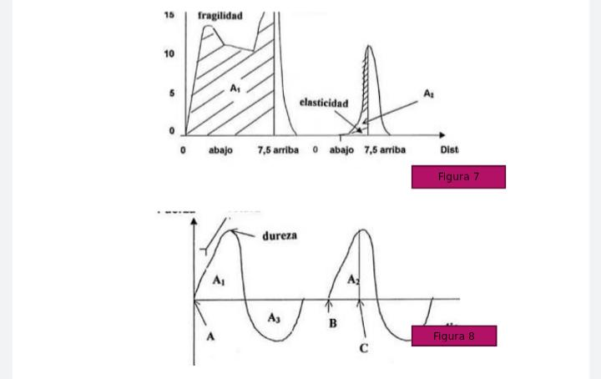Del análisis de las curvas de las figuras se logran siete parámetros texturales, de los cuales cinco se obtienen de medidas y dos se logran por medio de cálculo. Fracturabilidad: es la fuerza en el primer quiebre significativo de la curva. Dureza: es definida como la fuerza pico logrado durante el primer ciclo de compresión.

**Cohesividad**: Es definido como la razón del área positiva lograda durante la segunda compresión y del área positiva de la primera compresión (A2 /A1).

**Pegajosidad**: es definida como el área negativa lograda durante la primera compresión y representa el trabajo necesario para sacar el pistón de la muestra,

**Elasticidad**: es definida como la altura que recupera el alimento durante el tiempo que transcurre entre la primera y la segunda compresión. Gomosidad: es definida como el producto de dureza por cohesividad. Chiclosidad: es definida como el producto de gomosidad por elasticidad

# APLICACIONES DE CÁLCULO EN LA INGENIERÍA INDUSTRIAL

### I.- APLICACIONES

**¿Cómo puedo relacionar la ingeniería industrial y el cálculo integral?**

Gracias a distintos métodos matemáticos podemos solucionar problemas que nos rodean, y en este caso no es la excepción; gracias al cálculo integral podemos solucionar problemas y encontrar sus aplicaciones a problemas relacionados con:

**Movimiento rectilíneo:**

Si s =f(t) es la función de posición de un objeto que se mueve en Línea recta entonces sabemos que:

Velocidad = v(t) = ds/dt y Aceración =a(t)= dv/dt

Como una consecuencia inmediata de la definición de la anti derivada, las cantidades s y v pueden escribirse como integrales indefinidas

S(t) = ∫v (t ) dt y V(t) = ∫a(t ) dt (1)

Si se conocen la posición inicial s(O) y la velocidad inicial v(O), es posible encontrar valores específicos de las constantes de integración usadas en (1).

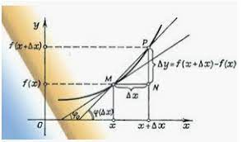**Cálculo de áreas**:

Si y = f(x) es continua sobre [a, b], entonces el área total A acotada por su gráfica y el eje x sobre el intervalo está dada por ∫ a b ¿ f ( x )∨dx

Volúmenes de solidos:

Sea V el volumen de un sólido acotado por planos perpendiculares al eje x en x = a y x = h. Si A(x) es una función continua que proporciona el área de una sección transversal del solido formado por un plano perpendicular al eje x en cualquier punto en el intervalo [a, b], entonces el volumen del solido es

v=∫ a b a( x )∨dx

Longitud de una gratica:

Sea f una función para la cual f es continua sobre un intervalo [a, b]. Entonces la longitud L de la gráfica de y = f(x) sobre el intervalo está dada por: L=∫ a b √1+(fx) ¿2 dx

Trabajo: Sea F continua sobre el intervalo [a, b] Y sea F(x) la fuerza en un numero x en el intervalo. Entonces el trabajo W realizado por la fuerza para mover un objeto de a sobre b es

w=∫ a b F( x )∨dx

Presión y fuerza del fluido:

Sea p el peso específico de un fluido y sea w(x) una función continua sobre [a, b] 1 que describe el ancho de una placa plana sumergida verticalmente a una profundidad x. La fuerza F ejercida por el fluido sobre un lado de la placa sumergida e

s s=∫ a b pxw( x )∨dx

Ejemplo del uso del cálculo integral por medio de un ejercicio de compras y producción

Un dueño de una fábrica de muebles, descubrió que el costo marginal cuando se producen q unidades es 3 q 2−30q+200 dólares por unidad. Si el costo total de producción de las 2 primeras unidades es U$800, ¿Cuál es el costo total de producción de las 5 primeras unidades?

Pasos de la solución

1) Definir la función:

T(q)= 3 q 2−30q+200

2) Luego procedemos a derivar la función

∫(3q² − 30q + 200)

T(q)= q³ − 15q² + 200q + c

3) Sustituimos el valor de q para poder encontrar el valor de nuestra constante c

800= 2³ − 15(2)² + 200(2) + c

800= 8-60+400+c

452=c

4) Después sustituimos los valores en esta última, para obtener el costo de producción de las 5 primeras Unidades:

T(q)= 5³ − 15(5)² + 200(5) + 452

T(q)=125-375+1000+452

T(q)=-250+1452

T(q)= 1202

El costo total de producción de las primeras 5 unidades es: $ 1202

El cálculo tiene aplicaciones en el desarrollo de algunos modelos

estocásticos para los cuales es indispensable la formulación de integrales. La

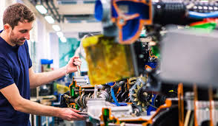aplicación de estos modelos va desde la distribución de plantas hasta la planificación de compras y de producción, también se utiliza en modelos estadísticos entre otros.

El cálculo se usa en lenguajes de programación, en la solución de maquinaria, en el terreno de electrónica, razones de cambios para el análisis de eficiencia de procesos, y principalmente en la optimización de electricidad y electrónica industrial.

II.- EXPERIMENTACION 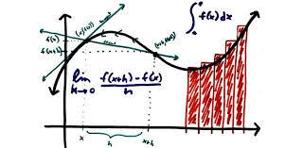

Se investigo y recabo la información de la utilización de la integral como

herramienta de la ingeniería industrial y a partir de ello se trata de dar la mayor y

más útil información de su uso práctico y que tan importante es la misma.

### III.- APLICACIONES PRÁCTICAS

La ingeniería Industrial es la rama de la ingeniería que aplica los conocimientos de

Física, química y calculo a la elaboración forma al recurso humano con la capacidad

de diseñar, desarrollar, implementar y supervisar proyectos de todo tipo,

optimizando recursos, ya sea en cuanto a materiales, mano de obra, etc. con el

nivel más alto posible de productividad, lo que implica que se lleve a cabo en el menor tiempo.

Tiene también un fuerte componente organizativo que logra su aplicación en la

administración del ambiente urbano principalmente, y frecuentemente rural; no

solo en lo referente a la construcción, sino también, al mantenimiento, control y

operación, así como en la planificación de la vida humana en el ambiente

diseñado desde esta misma. Esto comprende planes de organización territorial

tales como prevención de desastres, control de tráfico y transporte, manejo de

recursos monetarios, servicios públicos y todas aquellas actividades que

garantizan el bienestar de la humanidad que desarrolla su vida sobre las Industrias

construidas y operadas por ingenieros.

La aplicación de las integrales no es limitada al cálculo de volúmenes de todo tipo

o de áreas solamente; empecemos por mencionar su importancia en la

estadística.

Cuando tienes distribuciones continuas todas las probabilidades se hacen por

integración entre los límites del intervalo para el que quieres la probabilidad. De

esto se deduce naturalmente que la probabilidad de un punto, aunque no sea

imposible es cero.

**Aplicaciones de cálculo en la ingeniería naval**

El uso de cálculo más que todo se basa en el uso de análisis de estructuras navales.

**CÁLCULO DE ESTRUCTURAS.INTRODUCCIÓN A LA TEORÍA Y PRÁCTICA DEL MÉTODO DE LOS ELEMENTOS FINITOS**

El término elemento finito es debido al profesor Ray Clough de la Universidad de California y apareció por primera vez en el trabajo The finite element method in plane stress analysis, presentado durante la ASCE -Conference on Electronic Computation, Pittsburg 1960

En su aplicación específica al cálculo de estructuras navales, cabe citar los desarrollos realizados en la Universidad de California desde los 60. Así como la serie de artículos de R S. Pauling publicados en el 64; antes precedidos por los estudios de Yulle y Wilson, con las grandes limitaciones computacionales de la época.

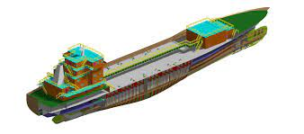El método de elementos finitos constituye en la actualidad una herramienta habitual para desarrollar diferentes tipos de problemas en computador, con lo cual se ha logrado estudiar eficientemente el comportamiento de una embarcación, tanto estática como dinámicamente, y con esto tener la capacidad de predecir concentración de tensiones, deformaciones, frecuencias naturales y modos de vibración de partes específicas de la estructura. Aplicaciones del Método de Elementos Finitos (MEF) a problemas de análisis global de embarcaciones han sido presentados en la literatura técnica, incluyendo el análisis modal de embarcaciones, cargas de impacto de olas en un catamarán, análisis de estado de cargas de un multicasco y verificación de propiedades mecánicas de materiales compuestos y en la optimización hidrodinámica de yates de regata, por mencionar solo algunas de las aplicaciones del MEF.

Con la alta competitividad de los astilleros del mundo, la reducción de tiempo y costo en el diseño naval es fundamental para desarrollar proyectos de cualquier envergadura y con este método se logra una agilización continua en el proceso de ingeniería básica de un proyecto. Sin embargo, las aplicaciones a estructuras navales particulares no son comunes en los astilleros.

En el presente trabajo se analizaron estructuras navales tanto con cargas estáticas como dinámicas. En el caso de un mamparo de proa de sala de máquinas se aplicó una carga de presión para el caso más desfavorable al que estaría sometida la estructura. La carga aplicada modelo correspondiente a un fundamento de motor, fue recomendada por el fabricante del mismo y se realizó un análisis dinámico del tipo armónico.

**El método de elementos finitos**

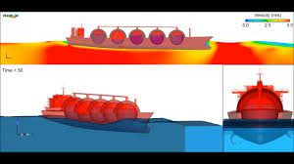El método de elementos finitos es un método numérico cuya aplicación sirve para calcular comportamientos de estructuras de ingeniería. Puede emplearse para obtener desviaciones, esfuerzos, vibraciones, comportamientos de flujo, entre otros fenómenos; en los cuales la geometría de la estructura o la complejidad de las cargas aplicadas, hacen imposible obtener una solución analítica del problema. En este método, una estructura compleja se divide en muchos y pequeños bloques simples, llamados elementos finitos, de los cuales puede describirse su conducta (de un elemento individual) con un set relativamente simple de ecuaciones, así como también un set de elementos puede unirse para construir una estructura compleja, de esta forma se describe la conducta de los elementos individuales en un set relativamente grande de ecuaciones, que representan la conducta de la estructura completa. He aquí en donde queda de manifiesto la importancia de los computadores, ya que estos son capaces de resolver un número considerable de ecuaciones simultáneas y entregar una solución de los elementos por separado. Existen abundantes libros que describen el Método de Elementos Finitos, a modo de introducción general puede consultarse la ref. En cuanto que ejemplos específicos de ANSYS, el software utilizado en esta investigación.

**Fundamentos Teóricos**

Los conceptos teóricos básicos de las herramientas de cálculo mediante el MEF, representan problemas físicos que pueden ser expresados mediante alguna de las siguientes ecuaciones:

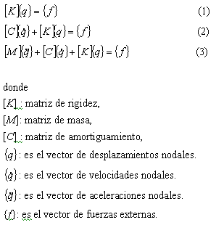

En general el MEF puede resumirse dentro de los siguientes pasos:

1º.- A partir de la realidad física de la estructura, sus apoyos y tipos de carga que actúen sobre ella, es necesario primeramente seleccionar un modelo matemático apropiado para describir el comportamiento de la estructura. También hay que definir con detalle las propiedades mecánicas de los materiales y el carácter de la deformación de la misma (pequeños o grandes desplazamientos, análisis estático o dinámico, etc.) Asimismo, para el planteamiento de las ecuaciones de equilibrio, se hará uso de las diferentes teorías establecidas.

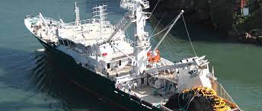2º.- Una vez seleccionado el modelo matemático se procede a discretizar la estructura en porciones no intersectantes entre sí denominadas “elementos finitos”, dentro de los cuales se interpolan las variables principales en función de sus valores en una serie de puntos discretos del elemento denominados “nodos”. Los elementos se conectan entre sí por nodos situados en sus contornos. Esta etapa de discretización constituye una parte esencial de la fase de preproceso que incluye la representación gráfica de la malla de elementos finitos.

3º.- A partir de las teorías para el planteamiento de las ecuaciones de equilibrio se obtendrán las matrices de rigidez **K**(e) y el vector de cargas **f**(e) para cada elemento.

4º.- Se procede a ensamblar las matrices de rigidez y el vector de carga elemental en la matriz de rigidez global de toda la malla de elementos finitos **K** y el vector de cargas sobre los nodos **f**, respectivamente.

5º.- El sistema de ecuaciones resultante **Kq = f** se resuelve para calcular las variables incógnitas (desplazamientos de todos los nodos de la malla) **q**, utilizando uno, cualquiera, de los métodos conocidos para la solución de ecuaciones algebraicas simultáneas lineales.

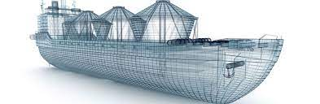6º.- Una vez calculados los movimientos nodales se pueden calcular las deformaciones y, seguidamente, las tensiones en cada elemento, así como las reacciones en los nodos con movimientos prescritos.

7º.- Obtenidos los resultados, la etapa siguiente es la interpretación y presentación de los mismos. Para ello suelen usarse las presentaciones gráficas de la misma herramienta informática en uso.

**Etapas de Aplicación**

La estructura básica de los programas de aplicación del elemento finito al cálculo directo de estructuras, consta de tres módulos principales:

**Pre-proceso**: etapa en la cual se define el problema a resolver mediante las siguientes etapas:

Selección del Tipo de elemento finito, dentro de las librerías de los software se encuentra una gran variedad de tipos de elementos uni-, bi- y tridimensionales, con los cuales simulamos barras, vigas, cáscaras, placas, y elementos sólidos, etc.

|  |
| --- |
| http://revistas.uach.cl/html/sintec/v2n1/img/figura31.gif |
|  |
| Fig.1. Tipos de elementos. |

Selección de las características geométricas y mecánicas del material, en esta etapa son asignados alturas, momentos de inercia, espesores, áreas transversales, módulos de elasticidad, coeficiente de poisson, etc, para cada tipo de elemento que del modelo.

Creación de la geometría del modelo, debe representar lo más fielmente al modelo físico en estudio, obligando a la herramienta informática en uso a presentar facilidad de generación de geometrías complejas tales como partes curvas del casco, en general todo parte de la base de generar una serie de puntos (nodos) que componen el modelo, definido en un sistema de coordenadas ya establecido, para posteriormente generar superficies y luego sólidos, dependiendo del modelo, ya que en algunos casos basta solo con superficies.

**Solución**: Durante la fase de solución se asigna el tipo de análisis aplicado a la estructura, las condiciones de contorno del modelo, las cargas aplicadas, y por último se procede a resolver los sistemas de ecuaciones resultantes de la etapa anterior. Dentro de los tipos de análisis podemos destacar:

Análisis estático, determina desplazamientos, tensiones, deformaciones, etc. en la estructura analizada.

Análisis modal, incluye la determinación de frecuencias naturales y modos de vibración

Análisis armónicos, usado para determinar la respuesta de una estructura sometida a cargas que varían armónicamente en el tiempo.

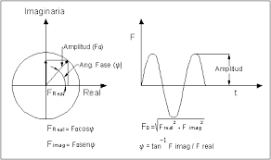Análisis de pandeo, usado para calcular cargas críticas y deformaciones debidas a pandeo.

En el caso de las condiciones de contorno, éstas son restricciones de desplazamientos y rotaciones que se aplican a la matriz de rigidez completa resultante, la cual relaciona las cargas aplicadas al sólido elástico con los desplazamientos.

**Post-proceso**: La etapa de post-proceso e interpretación de los resultados numéricos obtenidos en la etapa de solución es de gran importancia, ya que no necesariamente los resultados obtenidos son correctos. Dentro de la función del ingeniero, la acertada interpretación de la enorme cantidad de información que entregan las herramientas informáticas será preponderante a la hora de diferenciar un buen diseño de otro realizado deficientemente.

La aplicación correcta del MEF requiere de:

- Desarrollar una estrategia global para la creación del modelo,

- Tener un conocimiento a priori de la estructura a analizar,

- Comparar el comportamiento de la estructura idealizada con el comportamiento esperado de la estructura real.

**CASOS DE ANÁLISIS**

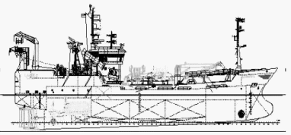Las estructuras a analizar corresponden a un buque Pesquero de Alta Mar (PAM), diseñado y construido en Chile ([Fig.2](http://revistas.uach.cl/html/sintec/v2n1/body/art04.htm#f2)). Posee la superestructura a popa, sobre la sala de máquinas, ubicándose en esta zona el pozo de estiba de red, el arte de pesca es de cerco, realizando la maniobra por la banda de estribor. Las bodegas se encuentran en la zona central del buque, encontrándose en esta zona también las escotillas de carga.

|  |
| --- |
|  |
|  |
| Fig. 2. Pesquero de Alta Mar. |

**REFERENCIAS BIBLIOGRÁFICAS**

[**http://revistas.uach.cl/html/sintec/v2n1/body/art04.htm**](http://revistas.uach.cl/html/sintec/v2n1/body/art04.htm)

[**https://www.etsin.upm.es/sfs/E.T.S.I.%20Navales/Servicio%20de%20Publicaciones/REPOSITORIO%20DE%20DOCUMENTOS/CUARTO%20CURSO/187-C%C3%A1lculo%20de%20estructuras.Introducci%C3%B3n%20a%20la%20teor%C3%ADa%20y%20pr%C3%A1ctica.pdf**](https://www.etsin.upm.es/sfs/E.T.S.I.%20Navales/Servicio%20de%20Publicaciones/REPOSITORIO%20DE%20DOCUMENTOS/CUARTO%20CURSO/187-C%C3%A1lculo%20de%20estructuras.Introducci%C3%B3n%20a%20la%20teor%C3%ADa%20y%20pr%C3%A1ctica.pdf)

[**https://www.redalyc.org/pdf/619/61941556006.pdf**](https://www.redalyc.org/pdf/619/61941556006.pdf)

[**https://oa.upm.es/40752/1/PFC_AMPARO_GUEMES_GONZALEZ_2016.pdf**](https://oa.upm.es/40752/1/PFC_AMPARO_GUEMES_GONZALEZ_2016.pdf)

[**https://volumencalculointegral.wordpress.com/2010/05/25/aplicaciones-en-la-ingenieria-mecanica/amp/**](https://volumencalculointegral.wordpress.com/2010/05/25/aplicaciones-en-la-ingenieria-mecanica/amp/)

[**https://www.studocu.com/pe/document/universidad-nacional-micaela-bastidas-de-apurimac/calculo-integral/pdf-aplicaciones-del-calculo-en-la-ingenieria-agroindustrial-compress/9924701**](https://www.studocu.com/pe/document/universidad-nacional-micaela-bastidas-de-apurimac/calculo-integral/pdf-aplicaciones-del-calculo-en-la-ingenieria-agroindustrial-compress/9924701)

[**http://matematicaaplicada.jezasoft.co/index.php/material-de-apoyo/330-calculointegral/1576-aplicaciones-del-calculo-integral**](http://matematicaaplicada.jezasoft.co/index.php/material-de-apoyo/330-calculointegral/1576-aplicaciones-del-calculo-integral)

[**https://www.academia.edu/17598046/APLICACIONES_DEL_CALCULO_DIFERENCIAL_EN_INGENIERIA_INDUSTRIAL**](https://www.academia.edu/17598046/APLICACIONES_DEL_CALCULO_DIFERENCIAL_EN_INGENIERIA_INDUSTRIAL)

[**https://www.studocu.com/en-us/document/universidad-de-la-salle-colombia/calculo-ii/relacion-entre-las-integrales-con-la-ingenieria-industrial/5567977**](https://www.studocu.com/en-us/document/universidad-de-la-salle-colombia/calculo-ii/relacion-entre-las-integrales-con-la-ingenieria-industrial/5567977)

**https://www.studocu.com/pe/document/universidad-andina-del-cusco/calculo-i/aplicaciones-de-calculo-en-la-ingenieria-industrial/21186425**